索 引 号： 000013338/2020-00210 主题信息： 建设科技
发文单位： 中华人民共和国住房和城乡建设部 生成日期： 2020年06月16日
文件名称： 住房和城乡建设部关于印发《建设工程消防设计审查验收工作细则》和《建设工程消防设计审查、消防验收、备案和抽查文书式样》的通知 有 效 期：
文 号： 建科规〔2020〕5号 主 题 词： 废改立情况：

住房和城乡建设部关于印发《建设工程消防设计审查验收工作细则》
和《建设工程消防设计审查、消防验收、备案和抽查文书式样》的通知
来源： 住房和城乡建设部 2020年6月18日

各省、自治区住房和城乡建设厅，直辖市住房和城乡建设（管）委、北京市规划和自然资源委，新疆生产建设兵团住房和城乡建设局：
为贯彻落实《建设工程消防设计审查验收管理暂行规定》（住房和城乡建设部令第51号），做好建设工程消防设计审查验收工作，我部制定了《建设工程消防设计审查验收工作细则》和《建设工程消防设计审查、消防验收、备案和抽查文书式样》。现印发你们，请认真贯彻执行。

中华人民共和国住房和城乡建设部
2020年6月16日
（此件主动公开）

附件：1. 建设工程消防设计审查验收工作细则
2. 建设工程消防设计审查、消防验收、备案和抽查文书式样
来源：中华人民共和国住房和城乡建设部>首页>政策发布> 住房和城乡建设部关于印发《建设工程消防设计审查验收工作细则》和《建设工程消防设计审查、消防验收、备案和抽查文书式样》的通知 建科规〔2020〕5号 [2020.06.18]
http://www.mohurd.gov.cn/wjfb/202006/t20200618_245946.html
登陆时间：2020年6月18日18:05
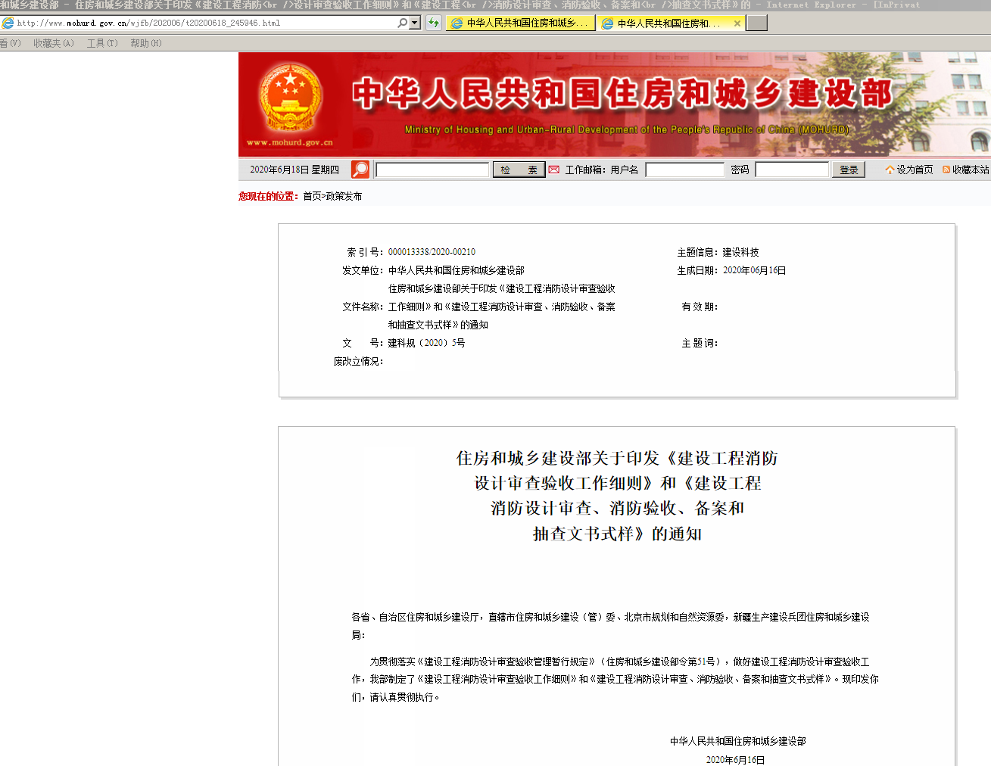

附
党政机关公文处理工作条例
中央政府门户网站 www.gov.cn 2013年02月22日16时00分 来源：中共中央办公厅、国务院办公厅

第三十一条 公文的印发传达范围应当按照发文机关的要求执行；需要变更的，应当经发文机关批准。
涉密公文公开发布前应当履行解密程序。公开发布的时间、形式和渠道，由发文机关确定。
经批准公开发布的公文，同发文机关正式印发的公文具有同等效力。

中华人民共和国立法法
(2000年3月15日第九届全国人民代表大会第三次会议通过 根据2015年3月15日第十二届全国人民代表大会第三次会议《关于修改<中华人民共和国立法法>的决定》修正)

第五十八条 签署公布法律的主席令载明该法律的制定机关、通过和施行日期。
法律签署公布后，及时在全国人民代表大会常务委员会公报和中国人大网以及在全国范围内发行的报纸上刊载。
在常务委员会公报上刊登的法律文本为标准文本。

国务院办公厅关于国务院文件网上公开发布后做好贯彻落实工作有关事项的通知
国办函〔2016〕72号 2016年8月4日

各省、自治区、直辖市人民政府，国务院各部委、各直属机构：
近年来，国务院和国务院办公厅印发的文件（以下统称国务院文件）凡是可以公开的，均第一时间在中国政府网公开发布，为社会公众及时了解国务院文件精神和各地区、各部门及时贯彻落实发挥了重要作用。但一些地方和部门对中国政府网公开发布的国务院文件的效力认识不到位，认为需收到纸质文件后才能办理，导致办理不及时，在一定程度上影响了国务院文件贯彻落实的时效性。为进一步做好国务院文件网上公开发布后的贯彻落实工作，现将有关事项通知如下：
一、《党政机关公文处理工作条例》明确规定，经批准公开发布的公文，同发文机关正式印发的公文具有同等效力。国务院文件在中国政府网公开发布后，各地区、各部门要视同正式印发的公文，第一时间办理，及时贯彻落实。
二、各地区、各部门要建立健全有关制度，落实看网、盯网责任，确保国务院文件在中国政府网公开发布后，本地区、本部门尤其是基层政府和部门、基层单位能够及时了解掌握、下载打印，并按程序及时办理。
三、国务院文件在中国政府网公开发布后，各地区、各部门要及时在本地区、本部门网站转载，加大宣传力度、抓好国务院文件的贯彻落实。
请各地区、各部门于8月31日前将贯彻落实本通知的情况报送国务院办公厅。国务院办公厅将适时进行检查。
中华人民共和国国务院办公厅
2016年8月4日

